Как организовать школьное обучение, чтобы каждый учащийся мог стать успешным?
Автор: Е.А КОМАРА, директор ГБОУ № 1589, г.Москва

Сегодня Россия нуждается в прогрессивных подходах к образованию, отвечающих вызову актуальных задач и соответствующих современным запросам и реалиям.
Нередко мы подходим к процессу организации обучения «одновременно и единообразно», забывая о том, что обучение, организованное таким способом, оказывается не в равной степени эффективно для всех учащихся, так как не учитывает индивидуальные различия в учебной деятельности. Кто-то быстро усваивает новый материал, а кому-то необходимо больше времени. Один ученик лучше воспринимает новую информацию со слуха, другой нуждается в дополнительном зрительном подкреплении. Решить поставленные учебные задачи всем ученикам класса поможет дифференциация обучения, цель которого– обеспечить каждому ученику условия для максимального развития его способностей и склонностей.
В процессе школьного обучения разнообразие и гибкость индивидуальных стилей позволяют учащимся с разными особенностями нервной системы, разной структурой способностей и интеллекта добиваться равной эффективности при выполнении одной и той же деятельности.
Одной из эффективных форм дифференциации процесса обучения в нашей школе является дифференциация по стилям учения.
В практике стиль учения определяется как устойчивый способ освоения нового опыта, восприятия и переработки новой информации и выделяются четыре ведущих стиля учения: деятель, ученый, практик, аналитик (см.Схему 1). Каждый стиль имеет определенную основу, эффективные и неэффективные методы для освоения нового опыта, рекомендуемые формы работы.

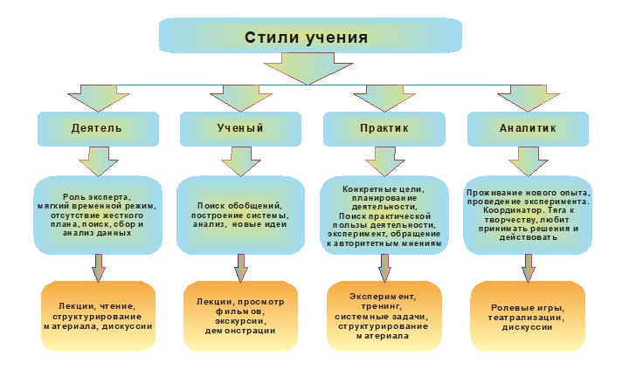
Знание о стилях учения позволяет осознанно использовать сильные стороны каждого стиля, терпимо относиться к предпочтениям других, развивать или компенсировать недостаточно развитые способности.
Обучение с учетом стиля учения будет более эффективным, если давать каждому возможность осваивать новый опыт с опорой на свой собственный стиль. Для расширения индивидуальной «палитры» способностей учащихся лучше предлагать на уроке разные формы работы, чтобы каждый ученик мог освоить тему в наиболее удобной форме, например, работу в малых группах с разными типами заданий. На уроке можно предоставить возможность «Практикам» ответить на какой-то практический вопрос, «Деятелям» обсудить разные мнения в «живой форме», «Аналитикам» поработать с новой информацией, а «Ученым» объединить полученные новые сведения в общую итоговую информацию. Прекрасно зарекомендовавшей себя является также работа в группах смешанного состава с общей учебной проблемой, где каждый учащийся выбирает подходящую под его стиль учения задачу, а в целом получается эффективная командная работа, где каждый участник вносит свой весомый вклад в общее дело.
Практика использования стилей учения не случайно сочетается с принципами обучения по программе Международного Бакалавриата, в основе которой лежит организация учебного процесса, учитывающая индивидуально-типологические особенности личности.
Для организации дифференцированного обучения педагогами-психологами нашей школы была разработана система мониторинга, позволяющая отслеживать актуальную и разностороннюю информацию о стилистике учения наших учеников.
В ходе мониторинга измеряются и отслеживаются следующие данные учащихся:
- тип нервной системы и физиологические особенности;
- особенности внимания;
- особенности восприятия и переработки информации;
- особенности мышления;
- личностные особенности;
- особенности мотивационной сферы.
Полученные данные активно используются в практике педагогическим коллективом школы. Это находит отражение прежде всего в повседневной работе учителей: получая рекомендации от педагогов-психологов об особенностях детей и их ведущего стиля учения, каждый педагог имеет возможность выстраивать свою ежедневную деятельность с наибольшей эффективностью для каждого учащегося и учебной группы в целом.
Для большей наглядности приведем пример соотношения стилей учения в 6 и 9 классах и принципов составления рекомендаций по каждому классу.
Среди учеников 6 класса стили учения представлены следующим процентным соотношением:
- 33% имеют стиль учения "Деятель";
- 15% имеют стиль учения "Аналитик;
- 33% имеют стиль учения "Ученый";
- 19% имеют стиль учения "Практик".
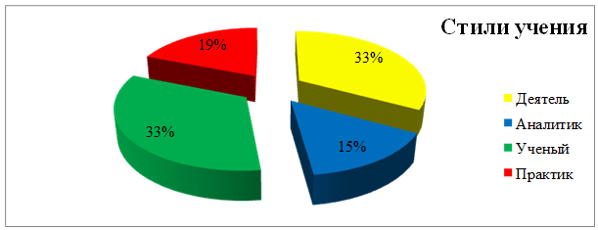
В свою очередь, среди учеников 9 класса стили учения представлены следующим процентным соотношением:
- 38% имеют стиль учения "Деятель;
- 50% имеют стиль учения "Аналитик";
- стиль учения "Ученый" не встретился ни у одного из учеников;
- 12% имеют стиль учения "Практик".
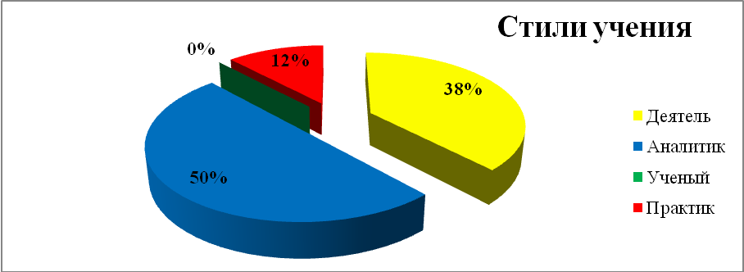
В зависимости от соотношения стилей учения в каждом конкретном классе учителя выбирают наиболее эффективные для каждого из них способы подачи материалы, форматы проведения урока и организуют общешкольные учебные мероприятия (предметные недели погружения, ассамблею основной школы, конференцию старшеклассников и т.д.).
Так учащиеся, которые имеют ведущий стиль учения «Практик», в процессе приобретения новых знаний стараются увидеть их практичность и эффективность применения, т.к. новые сведения для них являются средством для решения конкретных задач. Ученики, имеющие ведущий стиль учения «Аналитик», будут стараться посмотреть на ситуацию с разных позиций: собирать информацию (наблюдать, выслушивать чужие высказывания); анализировать ее и только потом высказываться или действовать самостоятельно. Для учащихся, чей ведущий стиль учения «Ученый», в учебном процессе важна возможность строить целостные идеи, подходы, схемы. Они предпочитают развивать идеи, искать стройные, сбалансированные представления и подходы прежде, чем перейти к каким-либо действиям. Ученики, имеющие ведущий стиль учения «Деятель», предпочитают «делать дело», нежели сидеть и размышлять. Они поглощены опытом и учатся с интересом, только если знания связаны с новизной.
Однако учителя знают, что дети с определенным стилем учения могут получать задания не только в своей стилистике. Поэтому учитель, расширяя палитру способностей учащихся, но и при этом, не игнорируя тот факт, что каждый человек наиболее эффективно воспринимает информацию в своей форме, представляет на уроке разные формы работы, чтобы каждый ученик мог освоить тему.
Так в ходе занятия, проходившего на предметной неделе погружения в точные науки, при изучении темы «Теория большого взрыва» учитель, учитывая специфику 6 класса (все стили учения представлены и примерно в равных пропорциях), разделил учащихся на группы по стилям учения и предложил придумать и представить в конкретных формах собственные модели Вселенной. Группа «Деятелей» представила свою модель в виде театрализованного представления, в котором один ученик получил роль Солнца и рассказчика, а остальные участники играли роли планет, их спутников и метеоритов. Представляя свою модель Вселенной, группа «Практиков» продемонстрировала придуманный ими эксперимент. Участники, используя модели, сделанные из бумаги, показали процесс зарождения Вселенной и выстраивания планет вокруг звезды. Группа «Аналитиков» представила свою модель Вселенной, изобразив ее в виде схемы на доске. А группа «Ученых» в лекционной форме рассказала о модели Вселенной, представив свою теорию ее зарождения.
А в 9 классе, учитывая то, что в нем оказались не все стили и один стиль представлен только у одного учащегося, урок строился по-другому. Так учителем на уроке литературы были предложены различные задания. «Аналитикам» нужно было провести анализ отрывка произведения «Горе от ума» и дать информацию о чувствах и переживаниях героев. А группа «Деятелей» с опорой на информацию, полученную от «Аналитиков», должна была воспроизвести эту сцену, продемонстрировав наглядно чувства и переживания героев. Учащийся, имеющий стиль учения «Практик», на данном занятии имел возможность присоединиться к любой из групп. Он работал вместе с группой «Деятелей».
Таким образом, на уроках учащимся удавалось ответить на практический вопрос, обсудить разные мнения в «живой форме», поработать с новой информацией и объединить полученные новые сведения в общую систему. Тем самым были учтены стили учения каждого класса, что способствовало хорошему усвоению новых знаний.
На методических семинарах в нашей Школе педагогического мастерства учителя обсуждает теорию и практику дифференциации обучения с наглядными примерами по стилям учения по конкретным классам и интересующим группам учащихся, анализируют интересные сложные случаи и возможные формы работы.
В настоящий момент работа по дифференциации обучения все более индивидуализируется, разрабатываются индивидуальные маршрутные листы и рекомендации на отдельных учащихся, проводятся индивидуально ориентированные психолого-педагогические консилиумы.
Таким образом, отвечая на вопрос « Как организовать школьное обучение, чтобы каждый учащийся мог стать успешным?», можно ответить, что одним из эффективных способов может являться дифференциация обучающихся по стилям учения.

